
2005
Relatório de
Atividades do
TRF – 1ª Região
Sumário
sumário
Brasília – DF
2006
Início


sumário
seCreTaria De programas e BeneFíCios soCiais
seCBe
seCreTaria De programas e BeneFíCios soCiais
Sumário
Início
Relatório de Atividades do Tribunal Regional Federal da Primeira Região – 2005
300

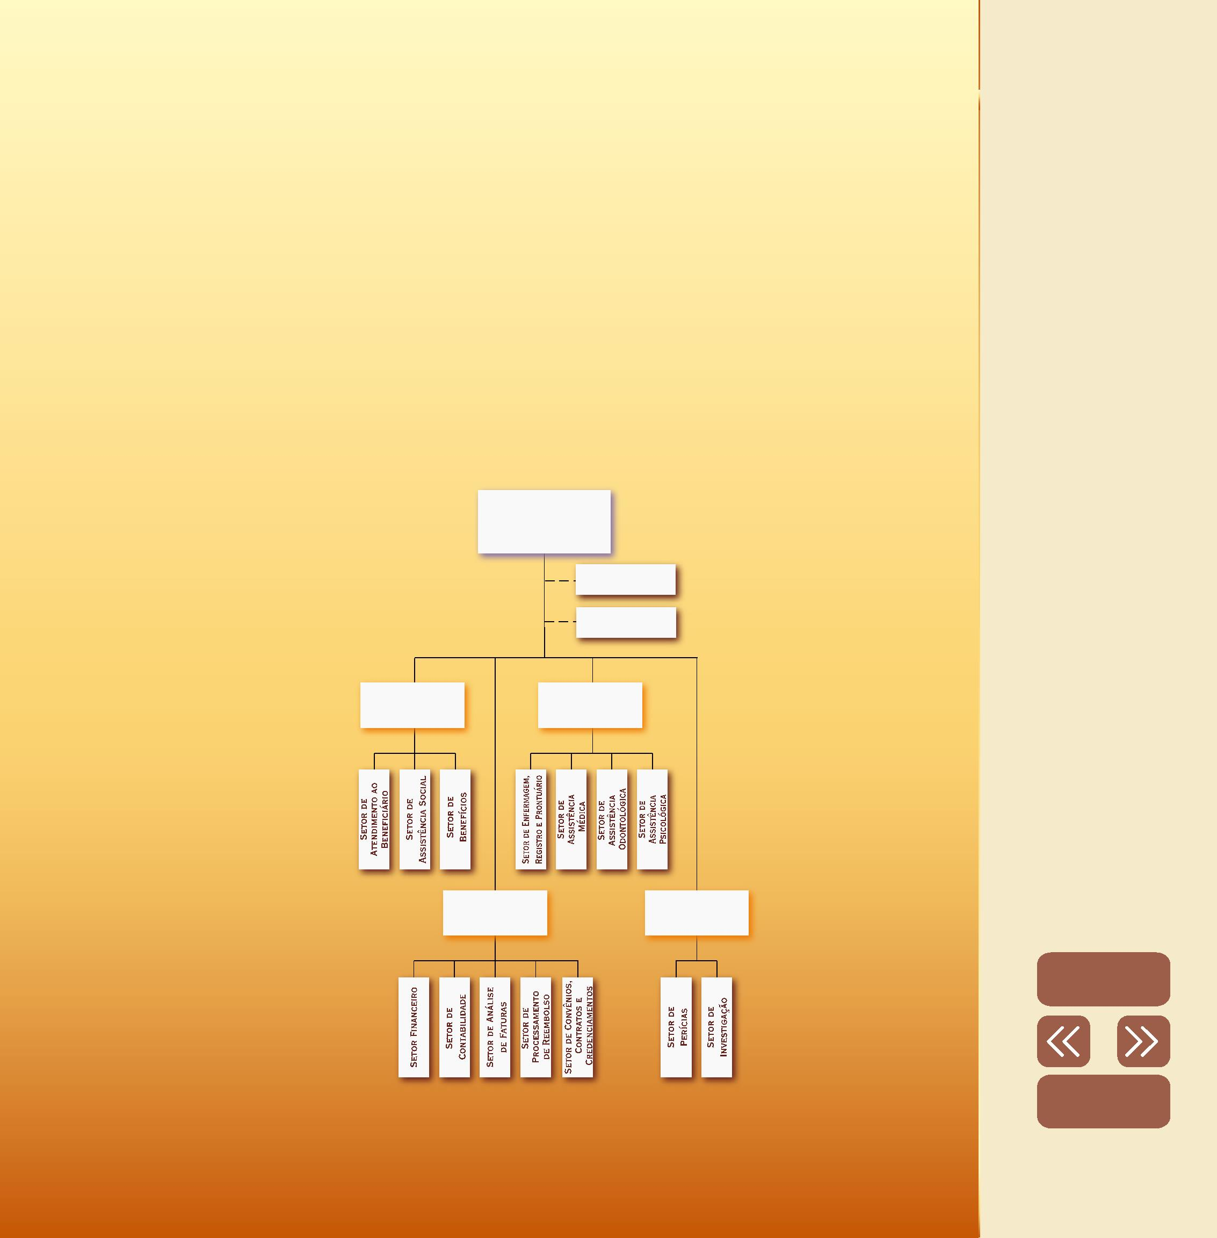
Relatório de Atividades do Tribunal Regional Federal da Primeira Região – 2005
301
Início
seCreTaria De programas e BeneFíCios soCiais
seCbe
SECRETARIA DE
PROGRAMAS E
BENEFÍCIOS SOCIAIS
Setor de Programas para
Preservação da Saúde e
Bem-Estar Social
Divisão de
Programas e
Benefícios
Divisão de
Assistência
à Saúde
Divisão
Administrativa
e Financeira
Sumário
sumário

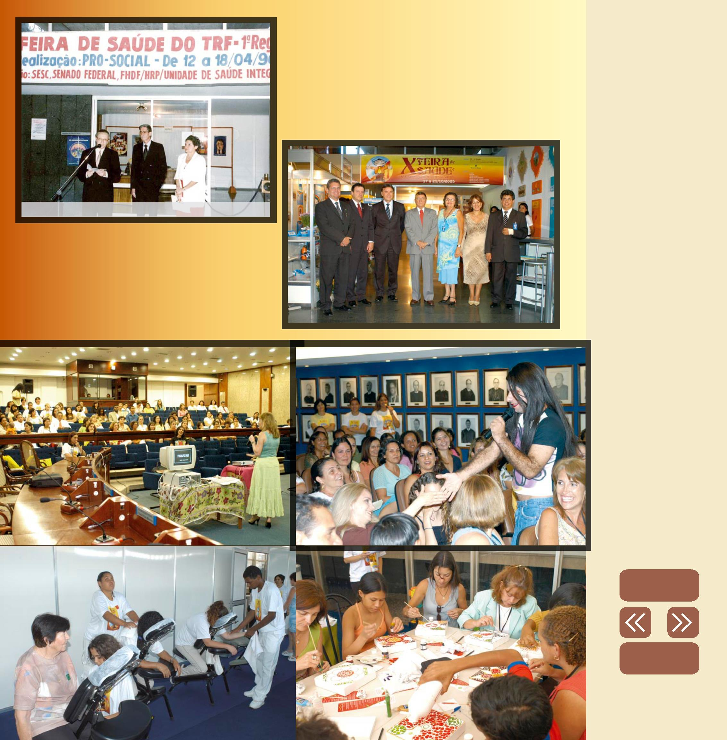
seCbe
seCreTaria De programas e BeneFíCios soCiais
I Feira de Saúde
Sumário
sumário
Início
Relatório de Atividades do Tribunal Regional Federal da Primeira Região – 2005


No evento, durante uma semana, os visitantes têm a oportunidade
de realizar exames preventivos, participar de palestras e oficinas diver-
sas e visitar estandes demonstrativos e interativos, onde são apresenta-
dos diversos temas relacionados à saúde e qualidade de vida.
seCreTaria De programas e BeneFíCios soCiais
seCbe
x Feira De saúDe
Evento anual que aborda temas de saúde preventiva e qualidade
de vida, a Feira de Saúde comemorou, em 2005, seu 10º ano de realiza-
ção ininterrupta. Com o atendimento acumulado de quase 16 mil visi-
tantes, a feira, pioneira na Administração Pública Federal, é referência
para a realização de eventos similares em diversos órgãos públicos e
privados da cidade. Atualmente também é promovida em quase todas
as Seccionais da Primeira Região.
A partir de 2001, com a criação do Programa de Gestão em Qua-
lidade de Vida e Trabalho – PGQVT, a feira passou a agregar a Expo
Qualidade de Vida, evento que divulga as ações de qualidade de vida
do Tribunal e busca conscientizar os visitantes de sua responsabilidade
pessoal na conquista de uma vida saudável e de ótima qualidade.
Sumário
sumário
Início
Relatório de Atividades do Tribunal Regional Federal da Primeira Região – 2005
303


seCbe
seCreTaria De programas e BeneFíCios soCiais
Quadro 183
EVoluÇÃo doS 10 aNoS da FEIra dE SaÚdE
EVENTo
Feira de Saúde
aNo
1996
1997
1998
1999
2000
TEMa GErador
Educação para a Saúde
2000
1.650
1.687
1.559
1.500
Sumário
sumário
800
500
Início
0
1996
1997
1998
1999
2.000
2001
2002
2003
2004
2005
Relatório de Atividades do Tribunal Regional Federal da Primeira Região – 2005
304
2.176
1.687
1.982
2.049
2.000
ParTICIPaNTES
500
Feira de Saúde
Feira de Saúde
V Feira de Saúde
V Feira de Saúde
Educação para a Saúde
800
Qualidade de Vida
1.650
Qualidade de Vida: a iniciativa deve ser sua
Qualidade de Vida: a iniciativa deve ser sua
1.500
1.559
V Feira de Saúde e
Expo Qualidade de Vida
2001
2002
2003
2004
2005
Qualidade de Vida e Trabalho: o único risco é ser feliz
Saúde: uma questão de equilíbrio
V Feira de Saúde e
Expo Qualidade de Vida
V Feira de Saúde e
Expo Qualidade de Vida
Gestão da Qualidade de Vida dos Servidores do
TRF – 1ª Região: mobilização e comprometimento
X Feira de Saúde e
V Expo Qualidade de Vida
Gestão da Qualidade de Vida dos Servidores do
TRF – 1ª Região: transformação e desenvolvimento
X Feira de Saúde e
V Expo Qualidade de Vida
O Ciclo da Vida (infância, adolescência, maturidade e
velhice) e os Elementos da Natureza (água, fogo, terra e ar)
GráFICo 19
ParTICIPaNTES Na FEIra dE SaÚdE
2500
2000
1500
1000
500
2.176
2.049
1.982


sumário
aTENdIMENTo
QuaNTIdadE
Consulta
5.588
14
Visita hospitalar
Visita domiciliar
nternação clínica (repouso)
Autorizações
4
383
4.675
2.027
463
379
573
404
24
Medicação oral
Medicação intramuscular
Medicação endovenosa
Homologação de atestado
Curativo
Pequena cirurgia
Nebulização
308
214
195
2.262
4
Eletrocardiograma
Exame pré-admissional
Sinais vitais
Sumário
Controle de peso
Junta médica
469
424
Outros
Início
ToTal
18.410
Relatório de Atividades do Tribunal Regional Federal da Primeira Região – 2005
305
aTENdIMENToS MÉdICoS
seCreTaria De programas e BeneFíCios soCiais
seCbe
Compete à Secretaria de Programas e Benefícios Sociais – secbe
coordenar o sistema de serviços e benefícios sociais da Primeira Região
e gerenciar o Programa de Assistência aos Magistrados e Servidores
– pro-sociAL e o Programa de Gestão em Qualidade de Vida e Trabalho
– PGQVT.
serViços e BeneFíCios soCiais
Quadro 184


5.429
ToTal
Consulta
580
2.984
209
Perícia
Emergência
Dentística
256
Pro-dentinho (primeira infância, adolescente e prevenção infantil)
Prevenção adulto (servidores, prestadores de serviço e estagiários)
1.138
665
ToTal
5.832
GráFICo 20
ClIENTEla aTENdIda Na aSSISTÊNCIa dIrETa
aTENdIMENTo
650
1.338 109
Atendimento
Médico
2.606
3.226
Atendimento
Odontológico
0
1.000
2.000
3.000
4.000
5.000
6.000
seCbe
seCreTaria De programas e BeneFíCios soCiais
Quadro 185
aTENdIMENToS odoNTolóGICoS
7.000
8.000
Sumário
Servidores
Dependentes
Terceiros
sumário
Visitantes
Início
Relatório de Atividades do Tribunal Regional Federal da Primeira Região – 2005
306


Contatos com profissionais externos
ToTal
3.686
Sumário
sumário
Início
Relatório de Atividades do Tribunal Regional Federal da Primeira Região – 2005
307
165
674
aTIVIdadE
Documentos expedidos
seCreTaria De programas e BeneFíCios soCiais
Quadro 186
SErVIÇoS PSIColóGICoS
QuaNTIdadE
78
70
Reuniões
Pesquisas e elaborações de trabalhos
Visitas às instituições
11
21
Acompanhamentos de paciente
Orientações e aconselhamentos
Autorizações psicológicas
Autorizações psiquiátricas
Autorizações fonoaudiológicas
Contatos telefônicos com pacientes e familiares
Marcações de consulta
47
639
804
246
108
91
677
55
Análises de processo
Discussões de casos


órGÃo
seCbe
seCreTaria De programas e BeneFíCios soCiais
Quadro 187
auXÍlIoS CoNCEdIdoS (MÉdIa MENSal)
auXÍlIo
alIMENTaÇÃo
CrECHE
349
44
TraNSPorTE
TRF
1.067
114
84
107
–
Acre
Amapá
38
–
Amazonas
Bahia
200
636
696
359
268
182
1.072
281
180
118
85
80
–
ToTal
aPlICaÇÃo doS rECurSoS da uNIÃo Por BENEFÍCIo SoCIal (r$)
BENEFÍCIo
Valor
Sumário
sumário
Auxílio-Alimentação
Auxílio-Creche
32.870.915,33
5.746.151,81
542.497,60
Auxílio-Transporte
Início
39.159.564,74
Relatório de Atividades do Tribunal Regional Federal da Primeira Região – 2005
68
–
Maranhão
Mato Grosso
Minas Gerais
Pará
Distrito Federal
Goiás
224
84
9
202
246
127
120
63
3
373
98
428
3
Piauí
78
–
Rondônia
Roraima
Tocantins
58
–
42
98
50
–
ToTal
5.440
1.968
926
Quadro 188
308

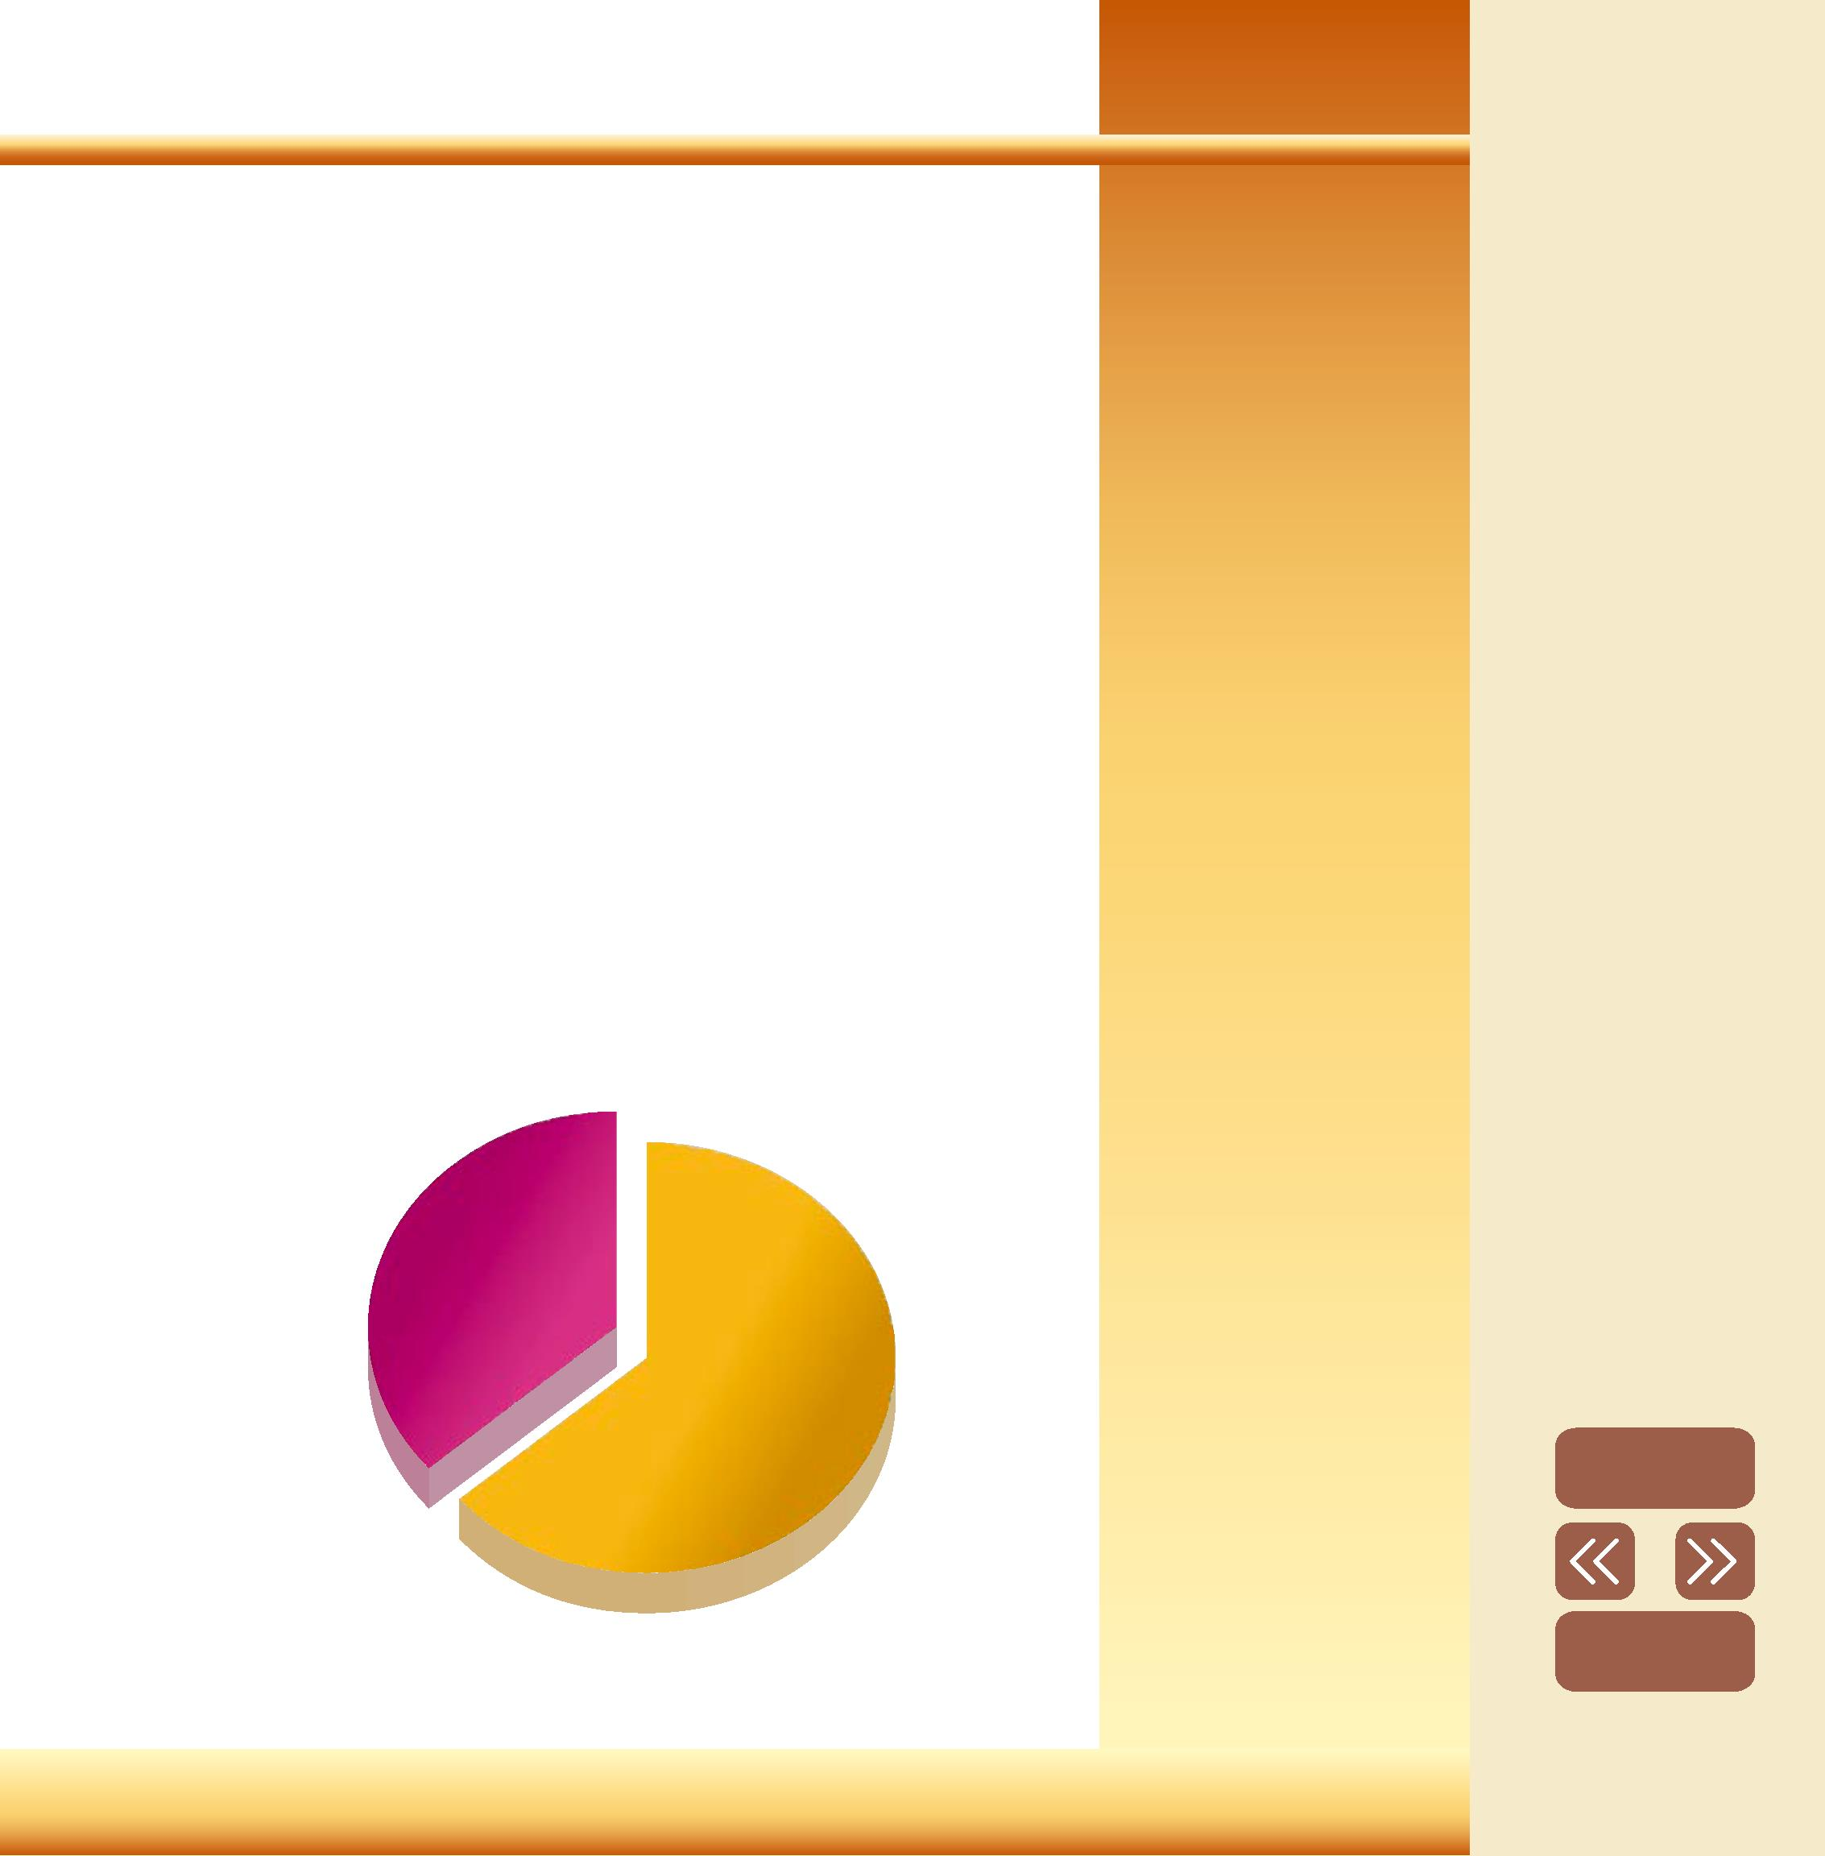
309
Relatório de Atividades do Tribunal Regional Federal da Primeira Região – 2005
Início
sumário
Sumário
64%
37.302.026,14
Recursos próprios
21.248.192,00
União
pro-soCial
seCreTaria De programas e BeneFíCios soCiais
seCbe
Criado há 16 anos, o Programa de Assistência aos Magistrados
e Servidores – Pro-Social oferece a seus beneficiários o acesso a vasta
rede externa de hospitais, médicos, dentistas, psicólogos e outros servi-
ços, por meio do estabelecimento de contratos de credenciamento. Para
operacionalizar o Programa, são definidas estratégias e diretrizes pelo
Conselho Deliberativo do Pro-Social, órgão colegiado que garante a re-
gular aplicação dos recursos financeiros e o respeito à norma em vigor.
Em 2005, o Conselho realizou quatro sessões, sendo três extraordinárias
e uma ordinária, nas quais apreciou o total de 68 processos.
A boa e parcimoniosa aplicação dos recursos permitiu que, em
2005, a reserva técnica, prevista em regulamento, chegasse a mais de
20 milhões de reais, o que pode possibilitar a realização de estudos que
objetivem a inclusão, o aperfeiçoamento e a reativação de benefícios.
GráFICo 21
ParTICIPaÇÃo daS FoNTES MaNTENEdoraS do Pro-SoCIal (r$)
36%


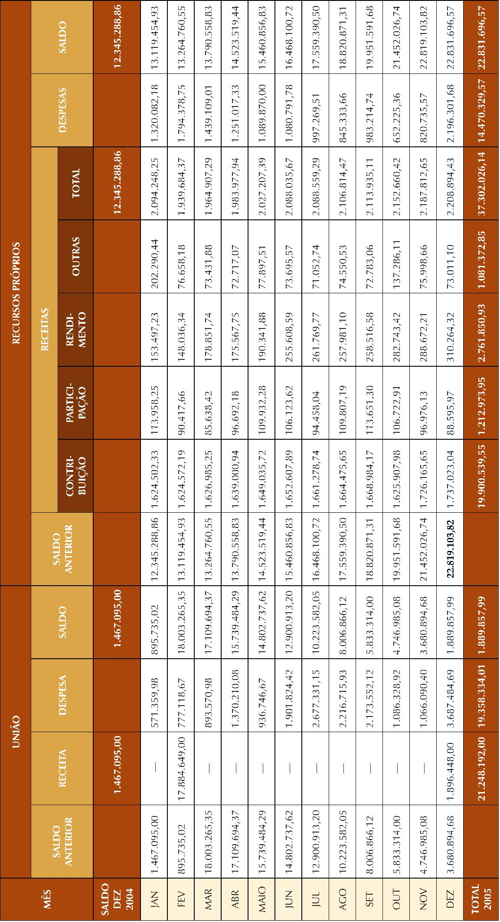
Início
sumário
Sumário


Sumário
265.637,87
1.514.466,54
2.605.385,10
314.404,27
83.645,69
SuBToTal III
Fenaserjus
Seguro de vida
Passagem e hospedagem (TFD)
Outras
–
–
–
201.147,89
3.204.582,95
201.147,89
3.204.582,95
SuBToTal IV
ToTal GEral
19.358.334,01
14.470.329,57
33.828.663,58
Outras
sumário
Fonte: DIVaF e sePla
–
seCreTaria De programas e BeneFíCios soCiais
seCbe
Quadro 190
aPlICaÇÃo doS rECurSoS do Pro-SoCIal Por BENEFÍCIo
Valor
dESPESa
BENEFÍCIo
rECurSoS
uNIÃo
ToTal
PróPrIoS
Programa Qualidade de Vida
SuBToTal I
Consultas
–
218.902,41
218.902,41
1.362.358,52
848.718,50
707.632,83
3.627.444,92
456.323,97
24.526,00
218.902,41
218.902,41
3.736.480,36
2.327.742,63
1.940.793,21
9.948.832,45
1.251.-539,54
24.526,00
2.374.121,84
1.479.024,13
1.233.160,38
6.321.387,53
795.215,57
–
Exames laboratoriais
Exames radiológicos
nternações
Psicologia
TFD
Outras
4.366.002,39
150.228,48
16.719.140,32
797.136,38
839.394,21
209.368,35
217.051,59
113.327,82
462.915,34
2.639.193,69
–
2.505.372,93
–
6.871.375,32
150.228,48
26.251.517,99
1.254.562,59
1.321.069,52
329.511,62
341.603,79
178.359,50
728.553,21
4.153.660,23
2.605.385,10
314.404,27
83.645,69
Material de consumo
SuBToTal II
Dentisteria
9.532.377,67
457.426,21
481.675,31
120.143,27
124.552,20
65.031,68
Prótese dentária
Periodontia
Radiologia
Endodontia
Início
Relatório de Atividades do Tribunal Regional Federal da Primeira Região – 2005
Outras despesas odontológicas: consulta, odontopediatria, cirurgia e prevenção.
Outras despesas administrativas: medicamentos e materiais médicos, materiais odontológicos, carteiras
Aliança UnImeD, manutenção de convênios, material de expediente e NSS de autônomos.
Outras despesas médicas: fisioterapia, fonoaudiologia, pequeno ato médico e cirúrgico, nefrologia,
diagnóstico e terapia, endoscopia, quimioterapia, medicina nuclear, alergologia, psiquiatria e acupun-
tura.
311
Observações:


Relatório de Atividades do Tribunal Regional Federal da Primeira Região – 2005
312
Início
Material de consumo
150.228,48
GráFICo 22
aPlICaÇÃo doS rECurSoS do Pro-SoCIal
Fenaserjus
2.605.385,10
Seguro de Vida
314.404,27
Passagem e
hospedagem (TFD)
83.645,69
Outras
201.147,89
Área social
218.902,41
0,63%
Área administrativa
3.204.582,95
9,47%
12,30%
Área odontológica
4.153.660,23
77,60%
Área médica
26.251.517,99
Consultas
3.736.480,36
Outras
6.871.375,32
Exames laboratoriais
2.327.742,63
Exames Radiolo`gicos
1.940.793,21
TFD
24.526,00
Psicologia
1.251.539,54
Internaco~es
`
9.948.832,45
Sumário
sumário
seCbe
seCreTaria De programas e BeneFíCios soCiais


Consulta odontológica
Dentisteria
seCreTaria De programas e BeneFíCios soCiais
seCbe
Quadro 191
aTENdIMENToS rEalIZadoS PEla rEdE CrEdENCIada
BENEFÍCIo
Consulta médica
QuaNTIdadE
59.448
21.922
13.942
12.909
1.134
31
Exame laboratorial
Exame radiológico
nternação
Fonoaudiologia
Tratamento fora do domicílio
Medicina física e reabilitação
Outros – área médica
Psicologia
3.296
30.535
6.650
6.994
4.200
1.453
1.218
6.059
874
Prótese dentária
Periodontia
Radiologia
Endodontia
Outros – área odontológica
3.976
ToTal
174.641
Sumário
sumário
Início
Relatório de Atividades do Tribunal Regional Federal da Primeira Região – 2005
313


ToTal
4.808
546
11.620
116
17.090
Sumário
sumário
Início
Relatório de Atividades do Tribunal Regional Federal da Primeira Região – 2005
314
383
seCbe
468
1.070
815
5
1.655
1.224
2.234
895
Goiás
12
27
10
4
Distrito Federal
Maranhão
Mato Grosso
Minas Gerais
Pará
1.450
632
417
617
2.120
581
10
12
9
3.165
838
Piauí
608
658
Rondônia
Roraima
Tocantins
313
1
434
228
3
319
98
6
279
–
2.340
267
seCreTaria De programas e BeneFíCios soCiais
Quadro 192
BENEFICIárIoS do Pro-SoCIal
SECCIoNaIS/TrF
aTIVoS
INaTIVoS
dEPENdENTES
PENSIoNISTaS
ToTal
TRF
950
95
66
14
11
17
40
51
112
35
20
109
25
21
10
9
17
4
3.373
380
Acre
Amapá
75
221
–
307
Amazonas
Bahia
170
540
346
645
218
176
926
220
160
110
79
419
2

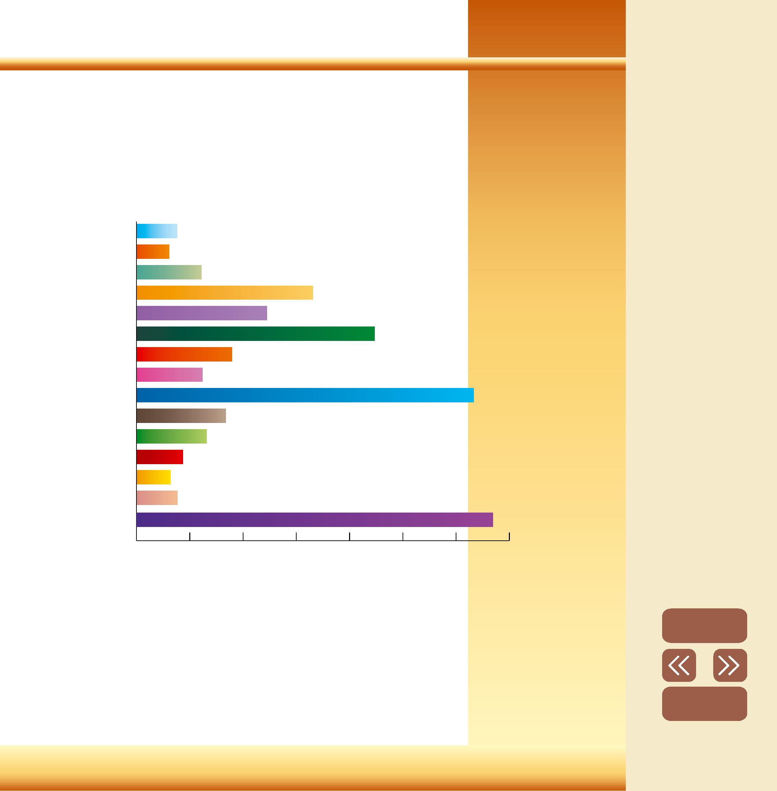
Sumário
658
434
Rondônia
Roraima
Tocantins
TRF
319
383
3.373
0
500
1.000
1.500
2.000
2500
3.000
3.500
Piauí
sumário
Início
Relatório de Atividades do Tribunal Regional Federal da Primeira Região – 2005
315
GráFICo 23
seCreTaria De programas e BeneFíCios soCiais
seCbe
dISTrIBuIÇÃo doS BENEFICIárIoS
do Pro-SoCIal Na PrIMEIra rEGIÃo
Acre
Amapá
380
307
Amazonas
Bahia
608
1.655
1.224
2.234
895
Goiás
Distrito Federal
Maranhão
Mato Grosso
Minas Gerais
Pará
617
3.165
838


seCbe
seCreTaria De programas e BeneFíCios soCiais
GráFICo 24
aTIVIdadES dE CrEdENCIaMENTo
Credenciamentos Gerenciados
195
0,3%
Depósitos Bancários Efetuados
Processos Administrativos Analisados
4.929
7,8%
4.352
6,9%
Guias Cadastradas e Analisadas
56.336
85%
Sumário
sumário
Início
Relatório de Atividades do Tribunal Regional Federal da Primeira Região – 2005
316


O gerenciamento dos recursos financeiros destinados ao PGQVT
de toda a Primeira Região, antes realizado no Tribunal, foi descentrali-
zado para as Seccionais, a partir do segundo semestre de 2005, como re-
sultado das discussões dos encontros de capacitação de coordenadores
dos Comitês de cada Seção Judiciária e do TRF.
seCreTaria De programas e BeneFíCios soCiais
seCbe
pgqVT
O Programa de Gestão em Qualidade de Vida e Trabalho – PGQVT
tem como objetivo proporcionar aos magistrados e servidores sistema
integrado e contínuo de ações voltadas para a melhoria da qualidade de
vida e a promoção de ambiente satisfatório de trabalho. Para sua ma-
nutenção, são destinados até 2% dos recursos próprios do pro-sociAL, o
que totalizou, em 2005, R$ 348.428,42.
A partir da descentralização, a aplicação e o controle dos recur-
sos financeiros do Programa passaram à responsabilidade dos Comitês
Gerenciais locais, assessorados por comissões administrativo-financei-
ras. Essa medida objetivou proporcionar maior autonomia na aplicação
dos recursos e, ainda, agilizar os procedimentos de implementação das
ações.
A falta de espaço físico adequado, a sobrecarga de trabalho em to-
dos os níveis, a escassez de recursos humanos e o tempo gasto na elabo-
ração, aprovação e publicação dos novos documentos norteadores do
Programa foram obstáculos para que grande parte das ações previstas
para 2005 fossem realizadas, o que gerou saldo de recursos financeiros,
especialmente nas Seccionais.
Em 2006, com tempo hábil para adequação das Seccionais às no-
vas normas de procedimento, espera-se o aumento da aplicação dos
recursos provisionados para o PGQVT.
O saldo positivo reflete também o esforço contínuo do PGQVT
em estabelecer parcerias externas e obter patrocínios para a realização
de suas ações de qualidade de vida, garantindo assim a otimização dos
recursos próprios em toda a Primeira Região.
Sumário
sumário
Início
Relatório de Atividades do Tribunal Regional Federal da Primeira Região – 2005
317


29.289,50
47.238,10
24.736,60
15.493,19
13.769,41
57.036,42
16.987,22
13.377,31
10.989,05
7.473,28
Valor
ProVISIoNado
Valor
uTIlIZado
órGÃo
Saldo
4.849,97
TRF
73.900,84
9.154,90
69.050,87
Acre
301,40
2.079,88
3.001,00
2.070,40
35.858,90
12.821,10
13.819,00
1.800,00
43.131,27
5.446,66
2.747,25
1.440,00
0
8.853,50
11.351,59
4.173,45
27.219,10
11.379,20
11.915,50
1.674,19
11.969,41
13.905,15
11.540,56
10.630,06
9.549,05
7.473,28
2.234,68
Amazonas
Amapá
13.431,47
7.174,45
Bahia
aPlICaÇÃo doS rECurSoS do PGQVT
Distrito Federal
Goiás
Maranhão
Mato Grosso
Minas Gerais
Pará
Piauí
Rondônia
Roraima
Tocantins
8.376,68
6.142,00
ToTal
348.428,42
199.709,73
148.718,69
Sumário
sumário
seCbe
seCreTaria De programas e BeneFíCios soCiais
Quadro 193
Início
Relatório de Atividades do Tribunal Regional Federal da Primeira Região – 2005
318


Reconhecimento interno e externo, contribuindo para a melhoria da imagem do
Tribunal, ressaltada pela atuação do PGQVT como coordenador do estande do TRF
– 1ª Região no evento “Justiça para Todos”, promovido pelo Superior Tribunal de Justiça
– STJ, em comemoração aos 45 anos de Brasília, no Parque da Cidade, no período de
21 a 24 de abril. O estande ofereceu diversos atendimentos e explicações sobre os
diferentes serviços prestados aos usuários da Justiça Federal.
seCreTaria De programas e BeneFíCios soCiais
seCbe
Quadro 194
PGQVT – rESulTadoS dE dESTaQuE
Aprovação do Plano de Ação 2005/2006 pela Resolução/Pro-soCIal n. 01 de 26 de
agosto.
Descentralização financeira dos recursos do PGQVT.
Continuidade do programa, com a formação do novo Comitê Gerencial, com o apoio
da Administração do TRF e a colaboração dos servidores voluntários.
Formação de equipes gestoras do PGQVT, desenvolvimento de talentos e competências
dos participantes.
Otimização dos recursos humanos, físicos e materiais.
Fortalecimento da autogestão da saúde e qualidade de vida e, conseqüentemente,
desenvolvimento e melhoria comportamental.
Expansão do movimento de Qualidade de Vida e Trabalho no Poder Judiciário.
Sumário
sumário
Início
Relatório de Atividades do Tribunal Regional Federal da Primeira Região – 2005
319

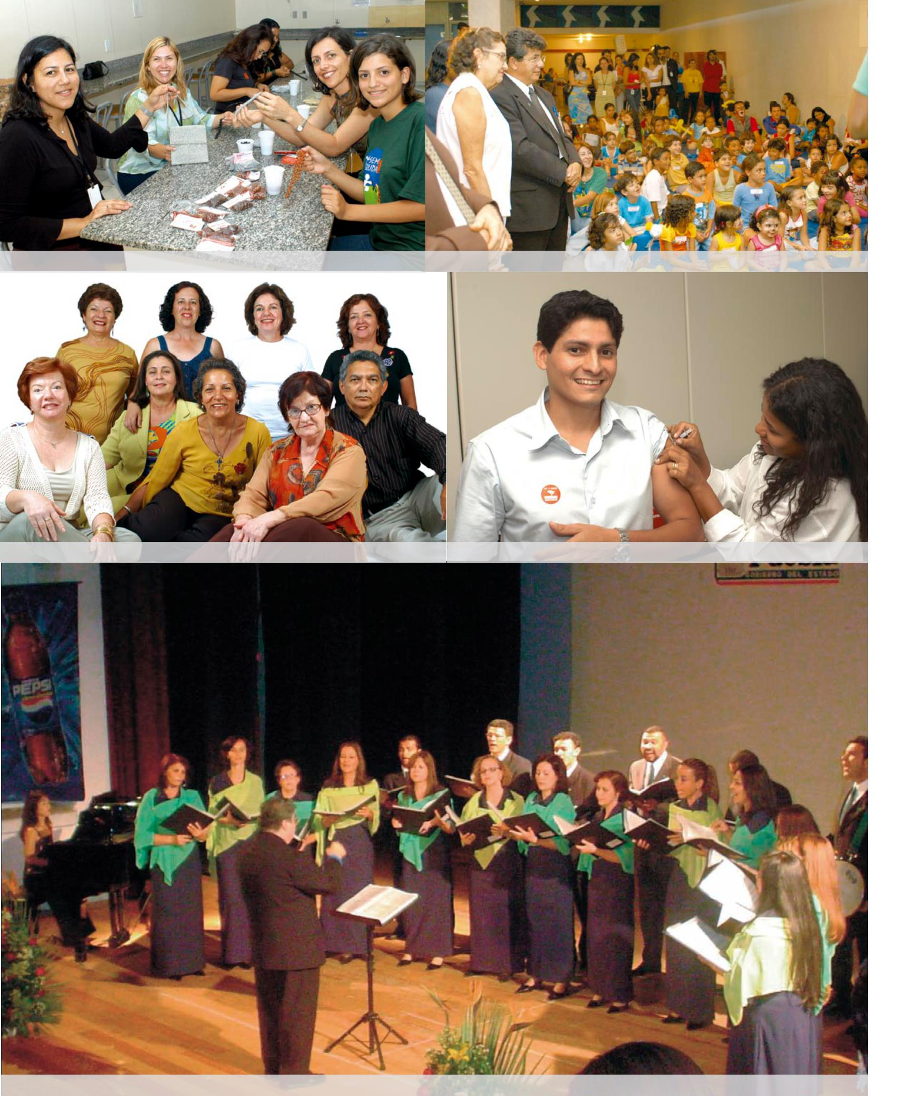
Oficina de bolsa
Campanha Pro-Dentinho
Grupo Viva Melhor – Aposentados TRF
Campanha de Vacinação
Coral Habeas Cantus

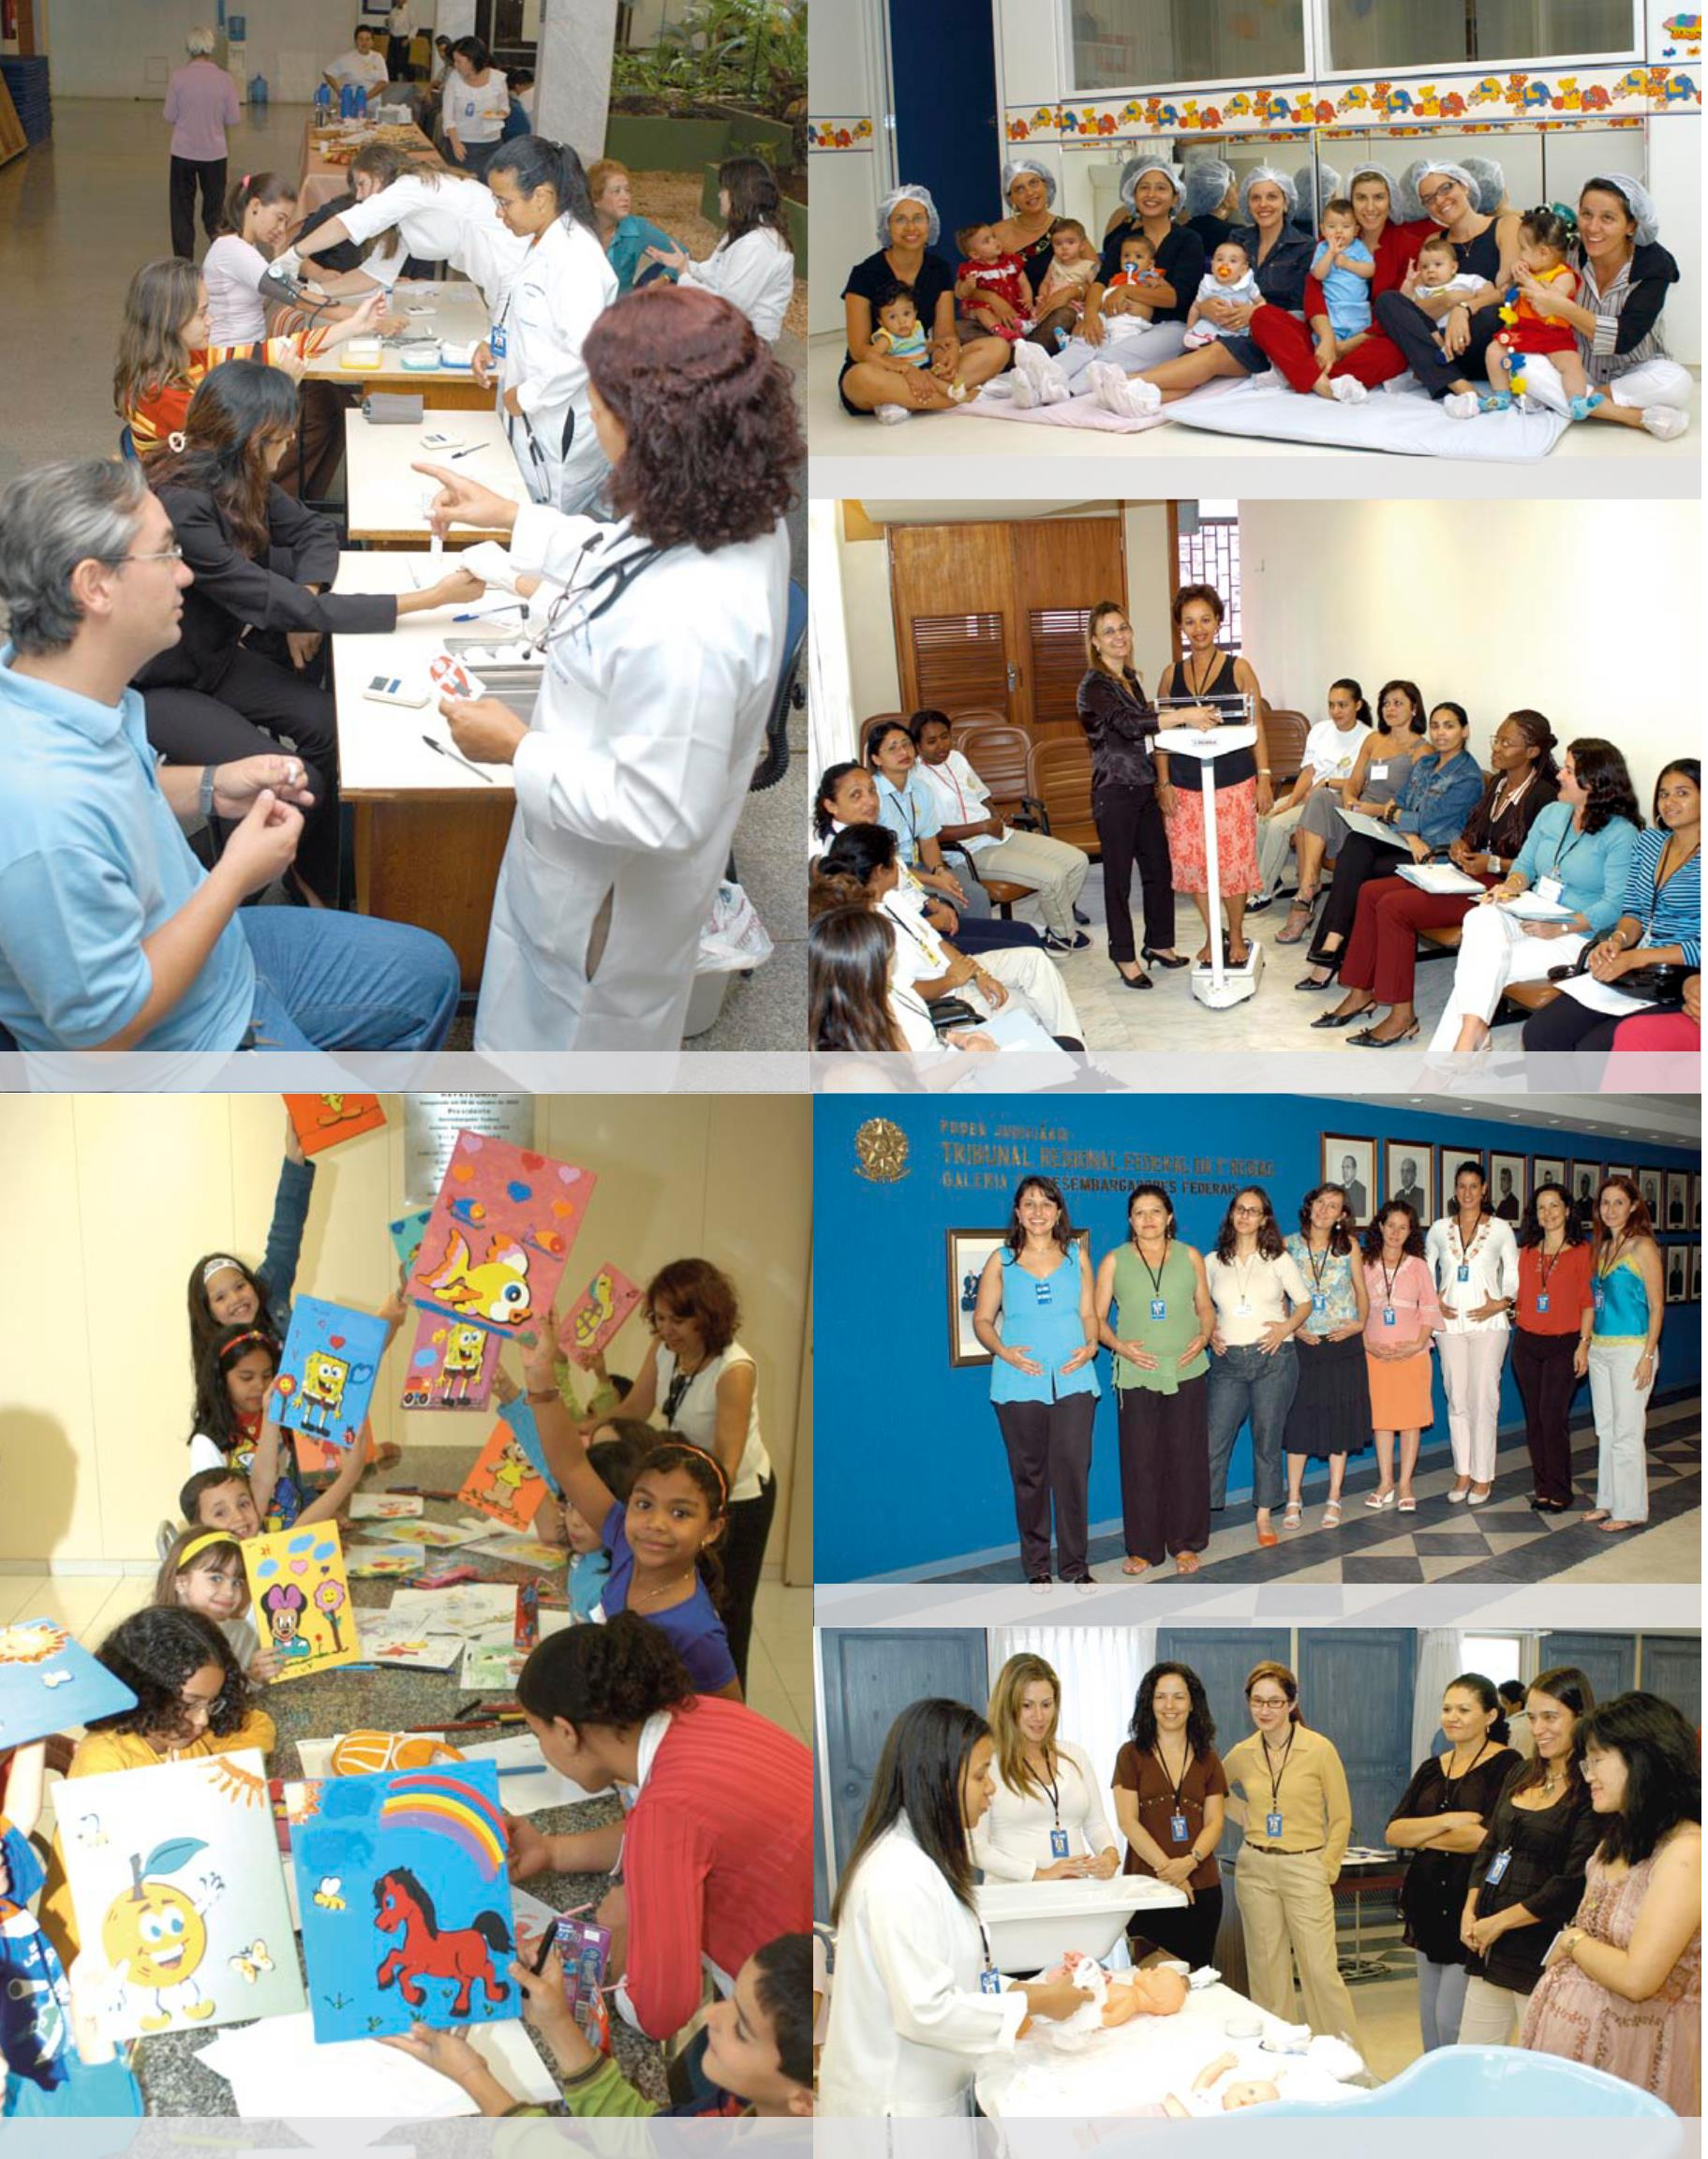
Programa Emagreça com Saúde
Programa de Acompanhamento a Gestantes
Palestra para gestantes – Higiene do Bebê
Sumário
sumário
Início
Oficina de arte para crianças
Semana do Coração
Dia das Mães no Berçário


QuaNTIdadE
seCbe
seCreTaria De programas e BeneFíCios soCiais
Quadro 195
aCoMPaNHaMENTo daS aÇÕES do PGQVT
dESENVolVIMENTo
ProJETo
uNIdadE
rESPoNSáVEl
aÇÃo
rESulTado
Manutenção semanal do
boletim eletrônico Bem-Me-
Quero, além de constante
divulgação das ações do
V – Utilização
dos meios de
comunicação para
compartilhamento
de experiências
e divulgação das
atividades do PGQVT
mplementação
do boletim
55 boletins Bem-Me-Quero.
9 revistas Destaque mensal
contendo artigos diversos
sobre QVT.
Notas freqüentes no
Destaque do Dia.
eletrônico semanal PGQVT nos meios de
seCbe
asCom
sobre assuntos
relacionados à
qualidade de vida
comunicação internos do
Tribunal.
Produção do vídeo
institucional “X Feira de
Saúde: o ciclo da vida”.
Atualização de
7 eventos externos de
capacitação.
5 reuniões de trabalho/
estudo.
2 visitas técnicas.
Total de 87 participantes.
Orientação e
conhecimentos sobre temas
relacionados à qualidade
de vida, por meio da
participação em eventos
internos e externos.
V – Capacitação dos
comitês do PGQVT
seCbe
acompanhamento
dos comitês do
TRF e Seccionais
seCbe
seCre
10 reuniões com a
participação média de 15
pessoas.
17 eventos com a
participação de 23
integrantes da equipe
multidisciplinar do TRF.
Realização de reuniões de
estudo de temas de interesse
das equipes de saúde e
presença em eventos,
internos e externos, com
palestrantes ou participantes.
X – Desenvolvimento
das equipes de saúde
Reuniões
científicas
seCbe
Atendimento de 61
servidores, subdivididos em 5
grupos.
Foram realizadas 25 reuniões
com cada grupo, num total
de 125 reuniões em 2005.
Programa de controle de
peso, criado em 2005 e
orientado pela nutricionista
do Tribunal.
Ser Saudável
X – Promoção de
saúde, prevenção de
doenças e qualidade
de vida e trabalho
Programa de apoio aos
servidores tabagistas, com
aplicação de questionário
a 190 magistrados e
servidores, dos quais 21%
declararam ser fumantes e
ter interesse em refletir sobre
o tabagismo e seus males.
Deixando de
fumar sem
mistérios
Realização de 4 reuniões
semanais, com freqüência
média de 10 participantes.
Sumário
sumário
Início
Relatório de Atividades do Tribunal Regional Federal da Primeira Região – 2005
322


sumário
Início
Relatório de Atividades do Tribunal Regional Federal da Primeira Região – 2005
323
seCbe
Campanhas de
imunização
rESulTado
QuaNTIdadE
1.027 pessoas tiveram sua
pressão arterial aferida. Entre
as pessoas atendidas, 26%
dos magistrados e servidores
e 23% prestadores de serviço
Semana do Coração, em
que foi aferida pressão
Prevenção e
arterial e distribuído material e estagiários apresentaram
pressão arterial acima do
unidades do Tribunal. Foram ideal e são acompanhados
realizadas, ainda, palestras e pelo Serviço Médico do
orientações individualizadas. TRF. Os considerados
hipertensos foram orientados
controle dos riscos informativo em todas as
cardiovasculares
X – Promoção de
saúde, prevenção de
doenças e qualidade
de vida e trabalho
seCbe
e encaminhados para
tratamento externo.
Campanha de vacinação
antigripal, que atendeu a
magistrados, servidores,
prestadores de serviço e
estagiários do Tribunal e
das Seccionais do Distrito
Federal e do Tocantins.
aÇÃo
1.250 vacinas aplicadas
Vistoria na Gráfica e
na Oficina Mecânica
do Tribunal, áreas que
apresentam maior índice
de risco ambiental.
Contratação provisória de
um técnico de segurança
no trabalho, que prestou
orientações às referidas
áreas quanto às correções
necessárias e quanto à
aquisição e implantação dos
Equipamentos de Proteção
ndividual – EPs.
X – Prevenção ao
estresse e às doenças
ocupacionais
Prevenção e
controle dos riscos
ambientais
12 visitas, nas duas áreas, e
orientação a 40 pessoas
seCbe
As campanhas Primeira
nfância (crianças de até
2 anos) e Pro-Dentinho
(crianças de 3 a 12
anos) foram realizadas
semestralmente; as
campanhas Adolescente (de
13 a 18 anos) e Adulto, em
meses de menor demanda
no Serviço Odontológico.
Pro-Dentinho
e campanhas
preventivas:
primeira infância,
adolescente e
adulto
Sumário
X – Campanhas
odontológicas
1.803 atendimentos
realizados
seCreTaria De programas e BeneFíCios soCiais
seCbe
dESENVolVIMENTo
ProJETo
uNIdadE
rESPoNSáVEl


SeCbe
seCbe
X Feira de Saúde e V
Expo Qualidade de Vida
— eventos simultâneos que
tiveram como programação:
vivências, workshops,
oficinas interativas, palestras, aproximadamente
massagens, exames diversos,
além da visitação a 16
seCbe
seCre
asreP
asCom
seCaD
XV – Feira de Saúde
e Expo Qualidade de
Vida
2.000 – participantes,
Feira de Saúde
estandes relacionados a
diferentes áreas de saúde.
Dez reuniões realizadas e um
mplantação das atividades
do Projeto Viva Melhor,
formado por aposentados
do Tribunal, que incentivam
a valorização do servidor
aposentado ou prestes a se
aposentar.
passeio, com média de 15
integrantes por evento.
Atendimento às solicitações
do grupo: confecção de
novo crachá de identificação
e acesso aos serviços da
biblioteca.
Programa de
Preparação para
a Aposentadoria
– PPA
XV – Projeto Viva
Melhor
Arte e Vida
Sumário
sumário
Início
Relatório de Atividades do Tribunal Regional Federal da Primeira Região – 2005
324
oga
seCbe
seCreTaria De programas e BeneFíCios soCiais
dESENVolVIMENTo
ProJETo
uNIdadE
rESPoNSáVEl
aÇÃo
rESulTado
QuaNTIdadE
Atividade oferecida aos
servidores em três aulas
semanais, para a diminuição 117 aulas ministradas para
do estresse, como restrição
à falta de espaço físico
adequado.
uma média de 18 alunos.
X – Projeto De Bem
com a Vida
2.234 massagens realizadas.
Destas, 1.755 foram
seCbe
O serviço de massagem
expressa é realizado em
cadeiras ergonômicas,
por massoterapeutas
especializados, selecionados
pelo PGQVT.
custeadas pelos servidores,
em horários pré-agendados, e
479 foram oferecidas durante
a X Feira de Saúde e eventos
promovidos pelo PGQVT,
sem ônus para os servidores.
Massagens
Oficinas interativas: pintura
em tela, decoupage,
pintura em prato, bolsa em
pedraria, pintura em tela
para crianças, falso mosaico
e artesanato em patchwork
e tinta puff. Os participantes
contribuem com taxa para
aquisição de material.
X – Projeto de Bem
com a Vida
(continuação)
12 oficinas realizadas, com
163 participantes


seCreTaria De programas e BeneFíCios soCiais
seCbe
dESENVolVIMENTo
ProJETo
uNIdadE
rESPoNSáVEl
aÇÃo
rESulTado
QuaNTIdadE
naugurado em 2002,
o Berçário do Tribunal
funciona de segunda a
sexta-feira, das 12h às 19h,
prestando atendimento a
crianças de 0 a 1 ano, filhos
de servidores.
Relatório de Atividades do Tribunal Regional Federal da Primeira Região – 2005
325
Início
seCbe
26 bebês atendidos: 17
do Tribunal e 9 da Seção
Judiciária do Distrito Federal.
Funcionamento do
Berçário
seCbe
Encontros em que
foram tratados temas de
interesse das gestantes do
Acompanhamento Tribunal, com palestras e
Programa de
5 encontros realizados com
10 participantes em média.
à Gestante
atendimentos individuais
prestados por profissionais
da área de saúde.
XV – Desenvolvimento
Materno-nfantil
Oficinas interativas de
reeducação alimentar de
crianças e adolescentes,
destinados a ensinar a
preparação de pratos
nutritivos e deliciosos,
4 oficinas interativas e
palestras educativas realizadas
com a participação média de
10 crianças e adolescentes
por evento.
Programa de
Educação
Alimentar
incentivando os jovens a ter
uma alimentação mais rica
e sadia. Palestras educativas
sobre conceitos alimentares,
cuidados básicos de higiene,
o uso de anabolizantes e a
prática da atividade física
sem orientação médica.
Acompanhamento da
qualidade dos serviços
oferecidos pelo Restaurante
do Tribunal, que, em 2005,
serviu, em média, 500
refeições e 100 lanches/dia.
Visitas constantes, análises
das sugestões/críticas dos
usuários e pesquisas de
satisfação realizadas.
1 visita semanal realizada.
12 sugestões/críticas dos
usuários analisadas por
semana.
Aplicada pesquisa
de satisfação, com,
aproximadamente, 250
respondentes.
Acompanhamento
e avaliação das
atividades do
Restaurante do
Tribunal
XV – Restaurante/
Lanchonete
SeCbe
Sumário
sumário


Eventos temáticos
seCbe
seCreTaria De programas e BeneFíCios soCiais
dESENVolVIMENTo
ProJETo
uNIdadE
rESPoNSáVEl
aÇÃo
rESulTado
QuaNTIdadE
Datas especiais
comemoradas: Dia da
Mulher, das Mães, dos Pais e
do Servidor.
Confraternização de Fim de
Ano, sempre com o apoio
financeiro de patrocinadores
externos.
XX – Promoção de
Eventos Culturais de
ntegração Social e
Confraternização dos
Servidores
seCbe
asreP
5 eventos realizados
19 eventos internos e
externos foram promovidos
pelo coral ou tiveram sua
participação, destacando-se:
V Festival Mundial de Coros
– Puebla/México, como
representante do Brasil;
Exposição Coral Habeas
Cantus: 15 Anos de História,
realizada na Semana do
Servidor, encerrada com
concerto e coquetel;
Concerto “Encantando
Sonhos de Natal”, promovido
pelo Coral Habeas Cantus,
realizado no TRF, com a
participação de 6 corais, em
sua maioria de órgãos do
Judiciário Federal.
Criada a Associação dos
Amigos do Coral Habeas
Cantus, entidade jurídica
sem fins lucrativos, para
facilitar a obtenção de
patrocínio das atividades
do coro, assegurando sua
continuidade. Foi firmada
parceria com o SInDJUs,
sindicato representativo dos
servidores do Judiciário,
que assumiu as despesas
referentes aos salários do
maestro e da pianista do
coral.
XX – Projeto de
Cântico Coral
Coral Habeas
Cantus
seCbe
asreP
Sumário
sumário
Início
Relatório de Atividades do Tribunal Regional Federal da Primeira Região – 2005
326

